FORMATO DE CERTIFICADO PARA ACREDITAR ESPECIFICACIONES TÉCNICAS

[Lugar y fecha]

Señores
MINISTERIO DE DEFENSA NACIONAL – FUERZA AEROESPACIAL COLOMBIANA
COMANDO AÉREO DE COMBATE No. 6
Tres Esquinas- Caquetá

Referencia: Proceso de Contratación No. 051-00-I-CACOM-6-GRUSE-2026

Yo, ________________________________________, en mi condición de Representante Legal de _________________________________________, declaro y acepto conocer íntegramente el contenido de todas y cada una de las especificaciones técnicas, así como las del Anexo Técnico que rige el proceso de selección No. 051-00-I-CACOM-6-GRUSE-2026 y contenidos en la ficha técnica del estudio previo, la cual para todos sus efectos se relacionan a continuación:

OBJETO CONTRACTUAL: ADQUISICIÓN, INSTALACIÓN Y PUESTA EN FUNCIONAMIENTO DE LAVADORAS Y SECADORAS INDUSTRIALES PARA EL CACOM-6.
02-01-01-004-004-06 REC 10 LAVADORAS INDUSTRIALES
ITEM | DENOMINACIÓN | ESPECIFICACIONES TÉCNICAS | UNIDAD DE MEDIDA | CANTIDAD
1 | LAVADORAS INDUSTRIALES | 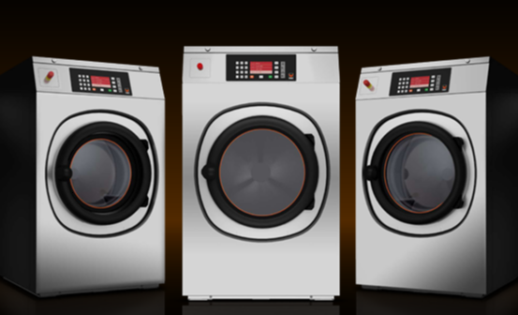  TAMBOR  Capacidad 10:1 (kg): de 34 a 35  Capacidad 9:1 - 10:1(kg): 39  Volumen del tambor (L): de 300 a 340  Diámetro (mm): de 800 a 920  Revoluciones del lavado (rpm): de 38 a 45  Revoluciones del centrifugado (rpm): de 420 a 750  G-factor: 100 (opcional 175)  CALENTAMIENTO  Eléctrico (kW): 27  A vapor (bar): 1 - 8  Agua caliente (°c): 90  Nivel de ruido (db): <65  Conexión del agua (bsp): 3/4”  Presión del agua (kpa): 100 – 800  Presión del agua de reciclaje (kpa): 300 – 500  Caud. de agua para la válvula de aliment. (L/min): 66-188  Válvula de desagüe exterior (mm): 2x76  Caud. de agua para la válvula de desagüe (L/min): 2x210  Conexión del vapor (bsp): 3/4”  Presión del vapor (Kpa): 100 – 800 | UNIDAD | 3
02-01-01-004-004-06 REC 10 SECADORAS INDUSTRIALES
2 | SECADORAS INDUSTRIALES | Capacidad (Kg/Lb): de 34 a 35  Volumen del tambor (L): de 600 a 700  Diámetro del tambor (mm): de 930 a 970  Caudal de aire (L/s): 380 (g 330)  Calefacción a gas (G/min): 571  Calefacción eléctrica (G/min): 521  MOTOR  Ventilador Kw: 0,4  Tambor Kw: 0,4  CALEFACCIÓN ELECTRICA  Potencia (Kw): de 30 a 38  Conexión eléctrica:  1×200-208v/50-60hz / 3×200-208v/50-60hz,  1x 230-240v/50-60hz / 3x 230-240v/50-60hz,  3x 380v/50-60hz / 3x400-415v/50-60hz,  3x 440v/50-60hz / 3x 460-480v/50-60hz  Salida de aire (mm): 200 | UNIDAD | 2

De igual manera, manifiesto haber efectuado en forma personal, un análisis detallado, minucioso y exhaustivo de las especificaciones técnicas contenidas en la ficha técnica, lo que indica expresamente, que bajo ningún motivo me exonero de la responsabilidad que me acude a su cumplimiento.

Con la suscripción del presente Anexo, en forma voluntaria e irrevocable, ACEPTO las especificaciones técnicas mínimas requeridas planteadas por MINISTERIO DE DEFENSA NACIONAL – FUERZA AEROESPACIAL COLOMBIANA – COMANDO AÉREO DE COMBATE No. 6, en el Anexo Ficha Técnica establecidas y demás que puedan surgir a partir de las diferentes adendas generadas en desarrollo del proceso; en consecuencia, ME COMPROMETO A DARLES ESTRICTO CUMPLIMIENTO.

DESCRIPCIÓN | ACEPTACIÓN EXPRESA
ESPECIFICACIONES TÉCNICAS DETALLADAS EN el proceso de selección No. 051-00-I-CACOM-6-GRUSE-2026, cuyo objeto es la ADQUISICIÓN, INSTALACIÓN Y PUESTA EN FUNCIONAMIENTO DE LAVADORAS Y SECADORAS PARA EL CACOM-6 | SI ACEPTO LAS ESPECIFICACIONES TÉCNICAS, ASÍ COMO EL PLAZO Y LUGAR DE EJECUCIÓN

Para constancia de lo anterior, se firma el presente documento en _______________, a los _____ días del mes de _________ de 2026.

Atentamente,

_____________________________________________________________
[Firma representante legal del Proponente o del Proponente persona natural]
Nombre: [Insertar información]
Documento de Identidad: [Insertar información]

